Algorytmika – pseudojęzyk programowania

- Co to jest pseudojęzyk programowania?

Jest to kolejny sposób zapisu algorytmu. W zasadzie jest to już program komputerowy tylko zapisany w umownym języku programowania bazującym na języku potocznym. Jeśli tak zapisaną treść algorytmu przetłumaczysz dosłownie na język angielski to dostaniesz… program komputerowy zapisany w języku Pascal (pomijając drobne formalizmy składniowe zapisu). Właśnie Pascal jest najbardziej zbieżny w zapisie z pseudojęzykiem programowania, dlatego właśnie stosujemy go do nauki programowania w szkole :).
Dla przykładu: instrukcja CZYTAJ(x) lub WPROWADŹ(x) w pseudojęzyku ma swój odpowiednik READ(x) w Pascalu. Z kolei instrukcja:
DLA i:=1 DO 15 WYKONAJ PISZ(x);
w Pascalu będzie miała postać:
FOR i:=1 TO 15 DO WRITE(x);
Oddzielone linie pseudokodu oddzielać będziemy znakiem separatora np. średnika. Instrukcje wykonujemy w kolejności ich zapisania zaczynając od linii START.
Dla przejrzystości kodu dobrze jest stosować zapis wielkimi literami dla słów kluczowych (instrukcji), jak też stosować wcięcia w celu zaznaczenia poziomu poleceń.

- Elementy składowe (instrukcje) pseudojęzyka

Schemat algorytmu powinien składać się z następujących instrukcji:
Instrukcja | Opis | Uwagi i przykłady
PROGRAM nazwa_programu; | określenie nazwy programu | nie jest konieczna
ZACZNIJ lub START | rozpoczęcie programu | używana również przy rozpoczęciu instrukcji złożonej
ZAKOŃCZ lub STOP | zakończenie programu | używana również przy zakończeniu instrukcji złożonej
ZMIENNE lista_zmiennych: TYP; | deklaracja zamiennych | np. deklaracja zmiennych x i y typu całkowitego i jednej t typu tekstowego będzie miała postać:  ZMIENNE x,y: CAŁKOWITE;  t: TEKST;
WPROWADŹ (lista_zmiennych);  lub  CZYTAJ(lista_zmiennych); | wprowadzenie wartości do zmiennych podanych w liście zmiennych (domyślnie z użyciem klawiatury) | np.wczytanie wartości zmiennej x ma postać: CZYTAJ(x);
WYROWADŹ (lista_zmiennych);  lub  PISZ(lista_zmiennych); | wypisanie wartości zmiennych podanych w liście zmiennych (domyślnie na ekran) oraz tekstów (ujętych w apostrofy). | wyświetlenie wartości zmiennej x może mieć postać: PISZ('x=',x);  Na ekranie pojawi się najpierw tekst 'x=' a następnie wartość liczby x.
zmienna:=wartość; | przypisanie do zmiennej nowej wartości | x:=7;  y=x+5;  x:=x+1;  po pierwszej instr. x będzie miało wartość 7, po drugiej y=12, a w trzecie x zwiększy swoją wartość o 1 czyli będzie równe 8
JEŚLI warunek_logiczny TO instrukcja1 WPP instrukcja2; | spełnienie warunku logicznego spowoduje wykonanie instrukcji_1, w przeciwnym przypadku zostanie wykonana instrukcja_2 | JEŚLI x>0 TO PISZ('x to liczba dodatnia') WPP PISZ('x to liczba niedodatnia');
POWTARZAJ instrukcja DOPÓKI warunek; | instrukcja jest wykonywana a następnie sprawdzany jest warunek. Jeśli warunek nie jest prawdziwy wówczas instrukcja będzie powtórzona itd. | POWTARZAJ CZYTAJ(x) DOPÓKI x<=0; - instrukcja wczytywania zmiennej x będzie powtarzana aż wprowadzimy wartość większą od zera.
DOPÓKI warunek WYKONUJ instrukcja; | dopóki warunek będzie pozostawał prawdziwy to instrukcja będzie powtarzana. W odróżnieniu od instrukcji POWTARZAJ warunek sprawdzany jest przed wykonaniem instrukcji | DOPÓKI x>0 WYKONUJ  ZACZNIJ  PISZ(x);  x:=x-1;  ZAKOŃCZ;  dla x:=5 wyświetli na ekranie wartości 5,4,3,2,1
DLA i:=wartość_początkowa DO w.końcowa WYKONUJ instrukcja; | wartość_początkowa i wartość_końcowa decydują o liczbie wykonania instrukcji | DLA i:=1 TO 7 WYKONUJ PISZ('iteracja'); - wypisze 7 razy słowo 'iteracja' na ekranie.

- Przykłady zapisu algorytmu przedstawionego w schemacie blokowym za pomocą pseudojęzyka programowania.

Przykład 1. Przedstaw algorytm, który oblicza sumę 10 kolejnych liczb całkowitych począwszy od 1 i wyświetla ją na ekranie monitora. Zrealizuj problem za pomocą instrukcji DOPÓKI i POWTARZAJ

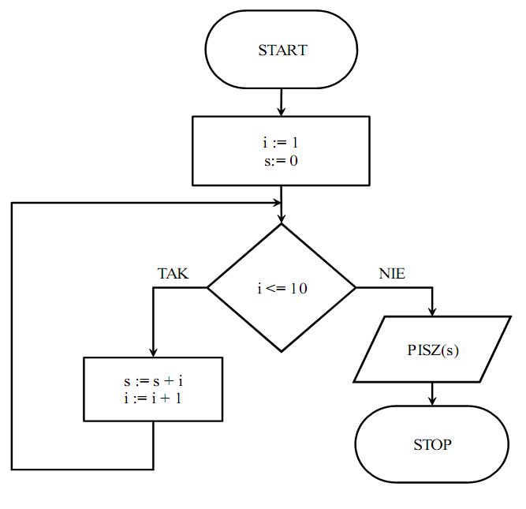 | 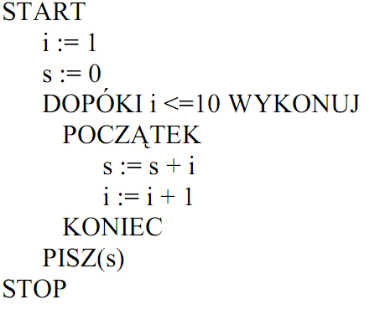
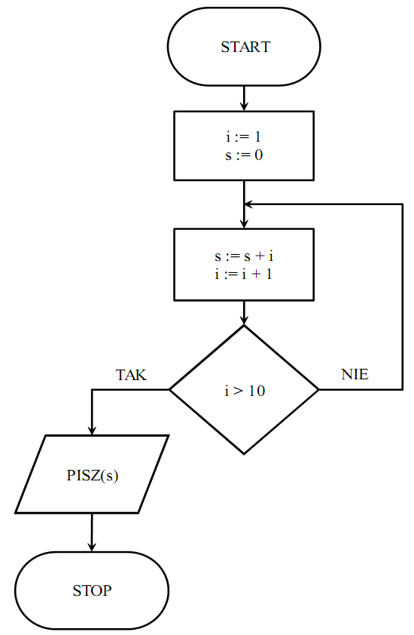 | 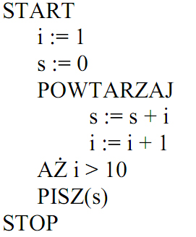

Przykład 2. Ojciec ma syna, któremu daje przez 30 dni pieniądze w następujący sposób. Pierwszego dnia syn otrzymuje 2 złote, każdego następnego dnia otrzymuje o dwa złote więcej niż w dniu poprzednim. Ile pieniędzy zaoszczędzi syn?
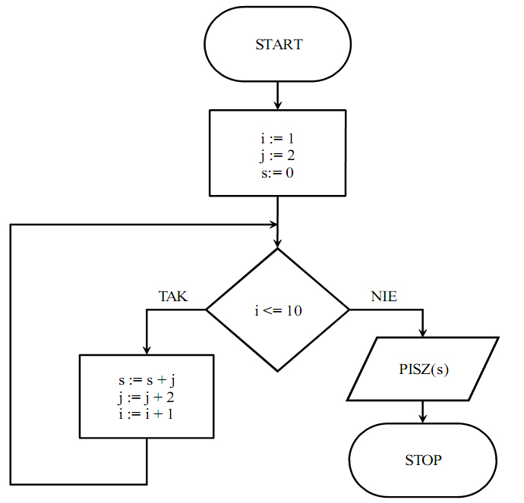 | 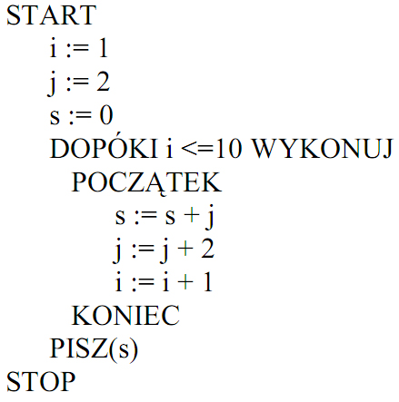

Przykład 3. Przedstaw algorytm, który oblicza silnię podanej liczby oraz sumę silni poszczególnych liczb od 1 do tej liczby i wyświetla ich wartości na ekranie monitora.
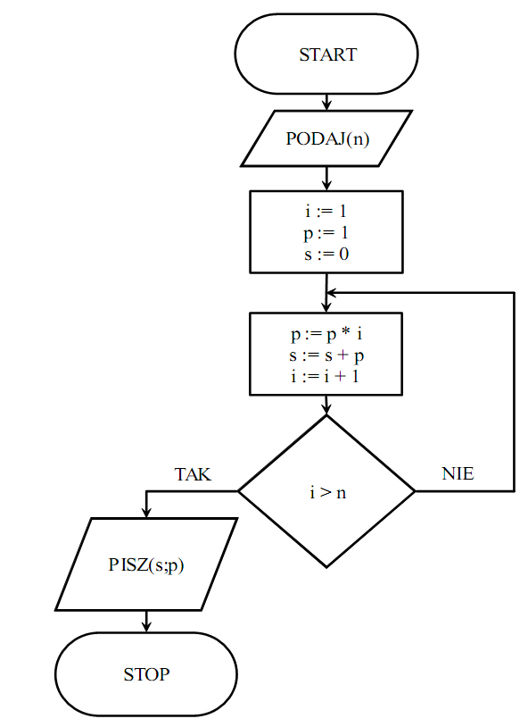 | 